ПИШПЕК
Дунганское кладбище
42.88200, 74.56476
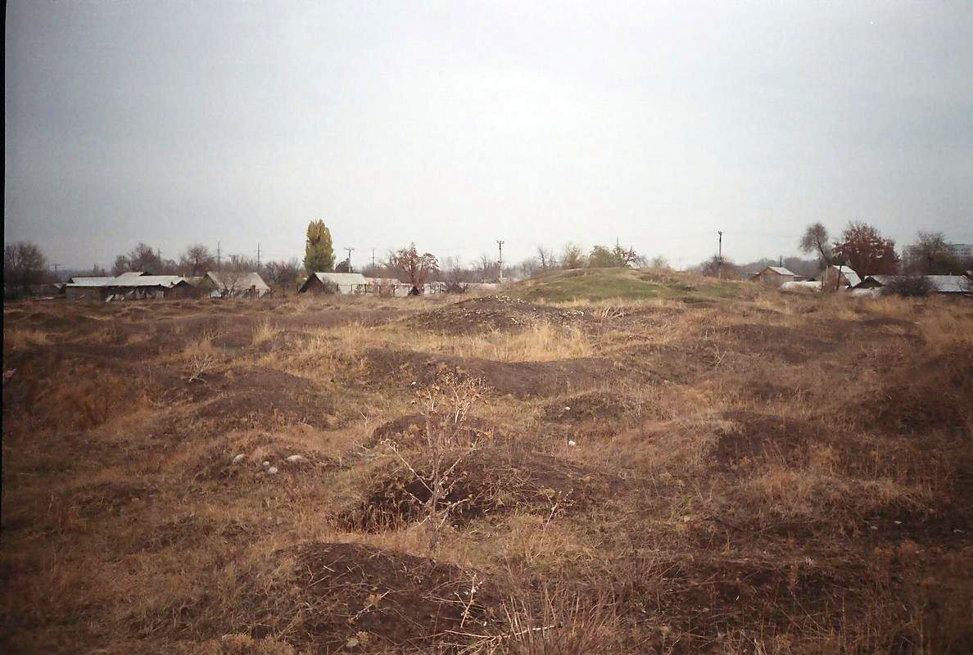
Дунганское кладбище
РУССКИЙ Дунганское кладбище
Старое дунганское кладбище.
Источник: https://bimap.su/description/pishpek/189_Kladbische.txt · BIMAP
Фотографии и материалы принадлежат их авторам; лицензия не указана

ФРУНЗЕ
Сведения для этой эпохи пока не найдены
42.88200, 74.56476

Фотография пока не добавлена
РУССКИЙ
Сведения для этой эпохи пока не найдены.

БИШКЕК
Сведения для этой эпохи пока не найдены
42.88200, 74.56476

Фотография пока не добавлена
РУССКИЙ
Сведения для этой эпохи пока не найдены.

